|  |  |
| --- | --- |
| Gerb-BMSTU_01 | **Министерство науки и высшего образования Российской Федерации**  **Федеральное государственное бюджетное образовательное учреждение**  **высшего образования**  **«Московский государственный технический университет**  **имени Н.Э. Баумана**  **(национальный исследовательский университет)»**  **(МГТУ им. Н.Э. Баумана)** |

ФАКУЛЬТЕТ «Информатика и системы управления» (ИУ)

КАФЕДРА «Информационная безопасность» (ИУ8)

Отчёт

по лабораторной работе № 5

по дисциплине «Теория Систем и Системный Анализ»

**Тема: «Двумерный поиск для подбора коэффициентов простейшей нейронной сети на примере решения задачи линейной регрессии экспериментальных данных»**

Вариант 9

Выполнил: Зимин Г. С.

студент группы ИУ8-32

Проверил: Коннова Н. С

доцент каф. ИУ8

г. Москва, 2020 г.

**1. Цель работы**

Знакомство с простейшей нейронной сетью и реализация алгоритма поиска ее весовых коэффициентов на примере решения задачи регрессии экспериментальных данных.

**2. Постановка задачи**

В зависимости от варианта работы найти линейную регрессию функции y(x) = cx + d (коэффициенты наиболее подходящей прямой c, d) по набору ее дискретных значений, заданных равномерно на интервале [a,b] со случайными ошибками. Выполнить расчет параметров c, d градиентным методом. Провести двумерный пассивный поиск оптимальных весовых коэффициентов нейронной сети (НС) регрессии.

**3.Ход работы**

c = -4, d = 2, a = -3, b = 3, N = 12, A = 6

Алгоритм поиска c - дихотомия; Алгоритм поиска d — Фибоначчи.

**Результаты работы функции без шумом:**

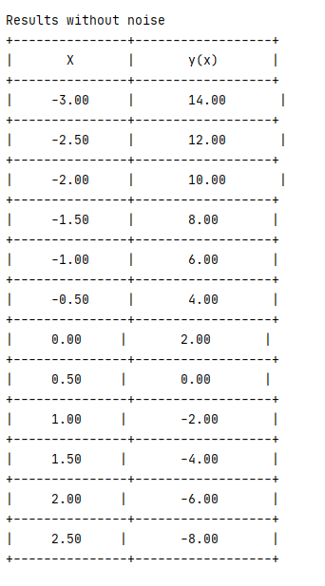

**Результаты работы функции с шумом:**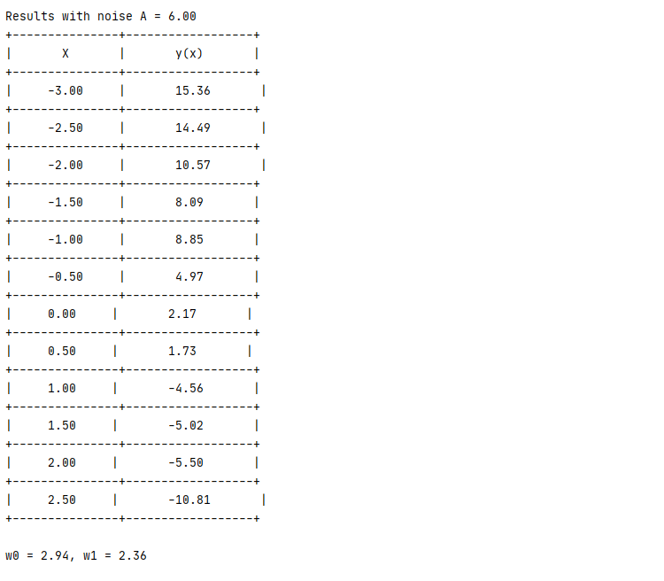

**4. Вывод**

Результаты работы показали, что в отсутствии шума алгоритм дает точные значения параметров регрессии.

<https://github.com/Grisha777/bmstu-iu8-32_Tsisa_lab_05>

**Исходный код программы. Файл main.cpp**

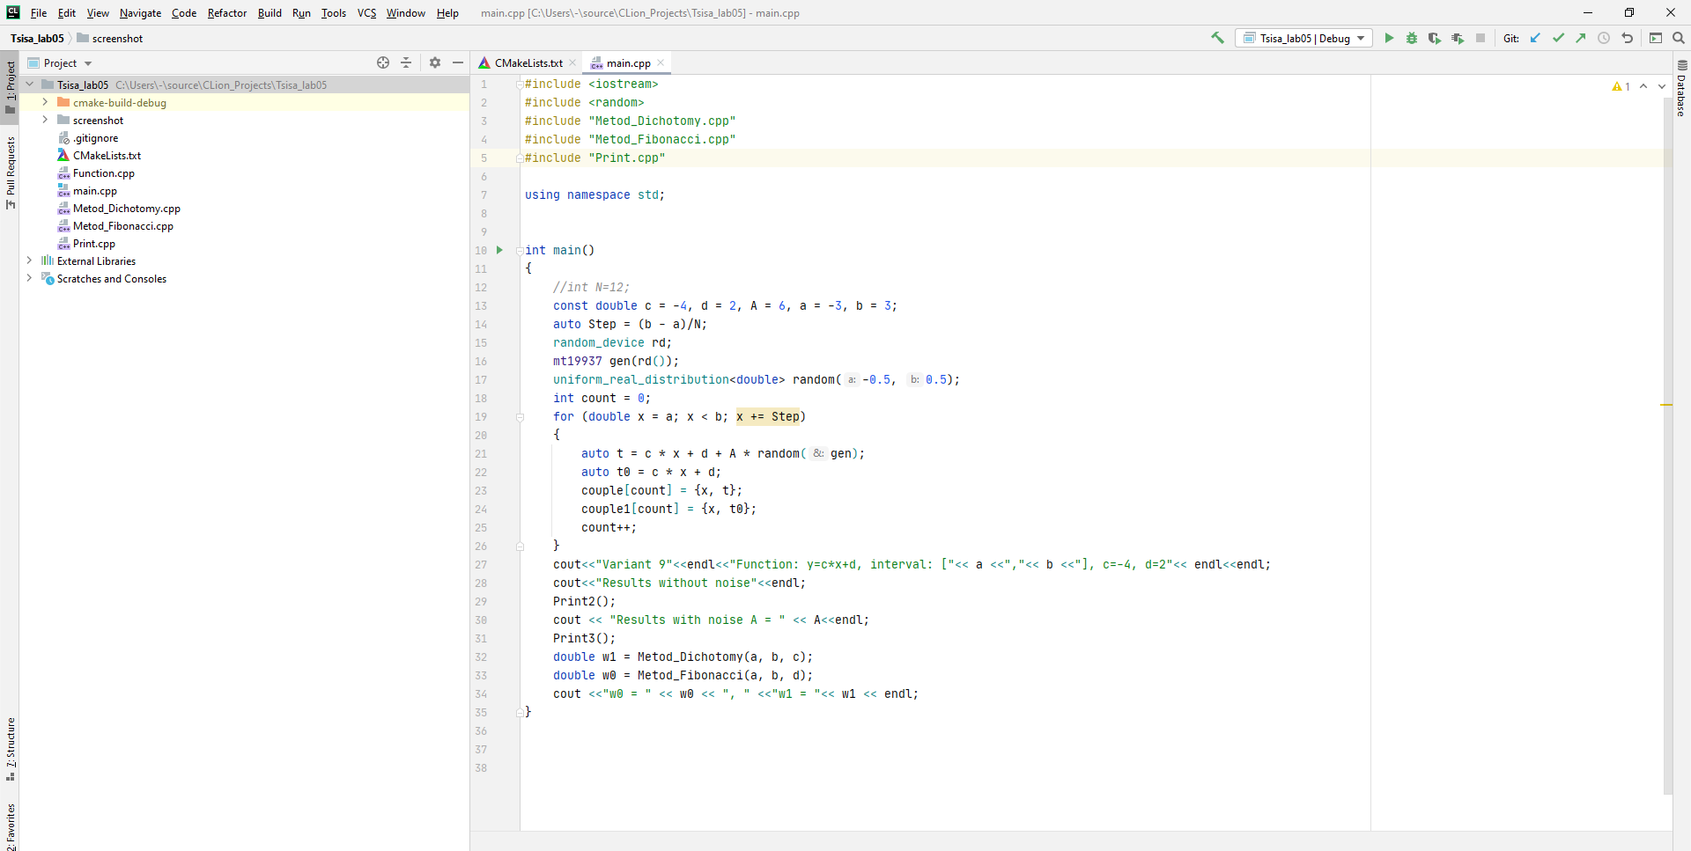

**5. Контрольный вопрос**

*Поясните суть метода наименьших квадратов?*

Нужно найти коэффициенты линейной зависимости, чтобы при которых функция от двух переменных а и b



принимала наименьшее значение. При а и b сумма квадратов отклонений экспериментальных данных от найденной прямой от получившейся прямой будет иметь минимальное значение. В этом и соль метода.